**春幼安全教育系列：黄金30秒，守候每一个生命**

——记春江幼儿园应急急救培训

应急救护知识的普及对于公众安全有着深远的意义，能有效减少疾病灾害的损失，为医疗机构的抢救争取宝贵时间。为了增强教师紧急避险和自救互救的意识和能力，保障你我的生命安全和身体健康，2019年10月15日，春江镇政府与春江幼儿园共同举办了“应急救护知识进校园”的培训活动。

培训过程中，百丈红十字会培训师孙老师向大家宣传了应急救护的相关知识，孙老师强调“心肺复苏是最有效的急救技术，是针对心跳呼吸骤停所采取的救命技术。”发现有人突然倒地，第一目击者首先要观察环境，排除险情，救援之前需要拨打120急救电话，详细说明所发生情况、具体地址、病人情况等，在做好自我防护的情况下再进行救援。通过现场演示和理论宣讲相结合的方法，老师们熟悉了现代救护新概念，具体了解心肺复苏救护技术。

本次应急救护宣传活动让老师们熟练掌握应急救护的基本知识和应急救护基本技能，通过此次培训，我们深度了解了应急急救知识，而且认识到幼儿园和生活中的潜在危险，更重要的是学习了面对意外伤害的急救方法，在遇到紧急情况时可以帮助自己和别人。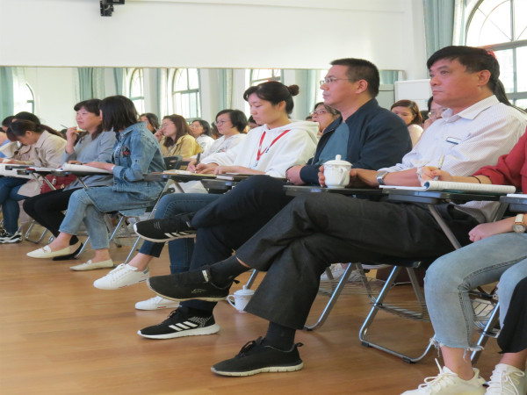

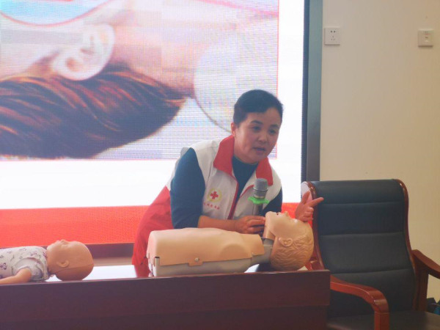

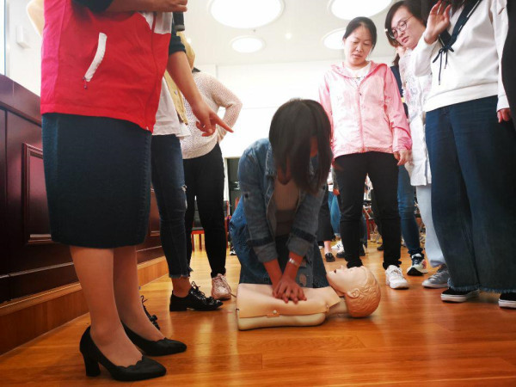

撰稿：王筱 摄影：王敏威 审核：李晗